参数：具体要求（以图片为准）
校徽：外观呈长方形。规格有两种：
1.校徽1 长5.7㎝、宽1.4㎝、厚0.1㎝。“安徽中医药大学”字体为红色郭沫若体，醒目、美观，背景为白色。景泰蓝工艺。材质：内铜，外表镀镍，后附吸铁石。
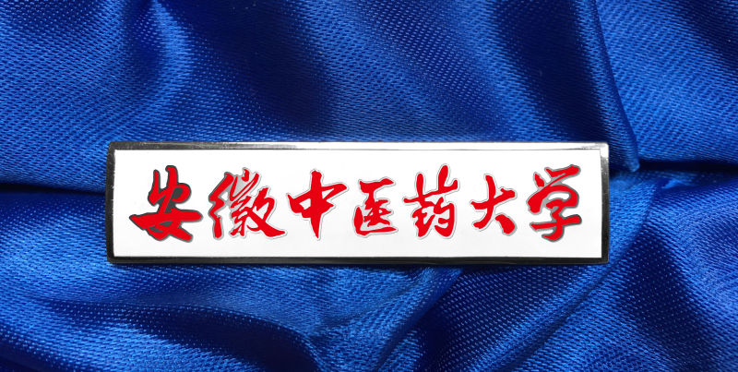
2.校徽2 长5.7㎝、宽1.4㎝、厚0.1㎝。“安徽中医药大学”字体为白色郭沫若体，醒目、美观，背景为红色。景泰蓝工艺。材质：内铜，外表镀镍，后附吸铁石。
